**УПРАВЛЕНИЕ ОБРАЗОВАНИЯ АДМИНИСТРАЦИИ  
БАЛАШОВСКОГО МУНИЦИПАЛЬНОГО РАЙОНА**

**Приказ № 457**

**24.12.2020 г. г. Балашов**

**Об итогах проведения районного онлайн-конкурса**

**«Здоровый образ жизни – мой выбор!»**

В соответствии с планом работы управления образования администрации Балашовского муниципального района, Ресурсного центра РДШ Балашовского района и с целью формирования у детей активной жизненной позиции в вопросах здорового образа жизни прошёл районный онлайн-конкурс «Здоровый образ жизни – мой выбор!».

В конкурсе приняло участие более 200 обучающихся из МОУ «Лицей», МОУ «Гимназия им. Ю.А. Гарнаева», МОУ «Гимназия № 1», МОУ СОШ №3, МОУ СОШ №5, МАОУ СОШ №6 им. Крылова И.В., МОУ СОШ №12, МАОУ СОШ №15, МОУ СОШ №16, МАОУ СОШ с. Большой Мелик, МОУ СОШ п. Восход, МОУ СОШ с. Малая Семеновка, МОУ ООШ с. Новопокровское, МОУ СОШ с. Родничок, МОУ СОШ п. Соцземледельский, МОУ СОШ с.Тростянка, МБУДО «Центр дополнительного образования «Созвездие г. Балашова Саратовской области».

**ПРИКАЗЫВАЮ:**

1. Наградить дипломами управления образования администрации БМР победителей и призеров конкурса согласно Приложение №1.

1. Вручить сертификаты участия учащимся согласно Приложению № 2.
2. Контроль за исполнением настоящего приказ оставляю за собой.

**Начальник управления образования**

**администрации Балашовского**

**муниципального района В.В. Шатковская**

Приложение № 1

к приказу управлению образования

администрации Балашовского

муниципального района

№ 457 от 24.12.2020 г.

**Список победителей и призеров районного онлайн-конкурса**

**«Здоровый образ жизни – мой выбор!»**

**в номинации «Художественное творчество»**

**1 место**

|  |  |  |  |  |
| --- | --- | --- | --- | --- |
| **№** | **Участник** | **Класс** | **Образовательное учреждение** | **Руководитель** |
|  | Заварзина Ирина | 5 | МОУ «Гимназия №1» | Чайкина Т.А. |
| 2. | Артамонов Андрей | 5 | МАОУ СОШ №6  им. Крылова И.В. | Мезина И. Ю. |
| 3. | Чернякова Татьяна | 4 | МОУ СОШ № 16 | Копанева Е. А. |
| 4. | Торопин Гордей | 2 | МАОУ СОШ с. Большой Мелик | Махрова И.В. |
| 5. | Глебов Богдан | 5 | МОУ СОШ с. Тростянка | Зверовая О. Н. |

1. **место**

|  |  |  |  |  |
| --- | --- | --- | --- | --- |
| 1. | Сухова Дарья | 5 | МАОУ СОШ №6  им. Крылова И.В. | Кузнецов Д.С. |
| 2. | Казанков Арсений | 5 | МАОУ СОШ №6  им. Крылова И.В. | Яшкова Т. В. |
| 3. | Мясников Данила | 2 | МОУ СОШ № 16 | Ершова Л.В. |
| 4. | Шевырева Татьяна | 4 | МОУ СОШ с. Малая Семеновка | Гришина И.И. |
| 5. | Ковалева Виктория | 5 | МОУ СОШ с. Тростянка | Приходько Е. Г. |

**3 место**

|  |  |  |  |  |
| --- | --- | --- | --- | --- |
| 1. | Ветчинин Артем | 5 | МОУ «Гимназия имени Ю.А. Гарнаева» | Рабочая М.П. |
| 2. | Степанов Алексей | 5 | МОУ «Гимназия имени Ю.А. Гарнаева» | Рабочая М.П. |
| 3. | Алёшин Андрей | 2 | МОУ «Лицей» | Вострикова И.Н. |
| 4. | Виеру Александра | 4 | МОУ «Лицей» | Кузьмина А.А. |
| 5. | Родионова Арина | 2 | МОУ СОШ №3 | Мильцен В.Н. |
| 6. | Осадчий Юрий | 4 | МАОУ СОШ № 15 | Сусикова Е. А. |
| 7. | Платонов Ярослав | 2 | МОУ СОШ № 16 | Ершова Л.В. |
| 8. | Морозов Егор | 2 | МАОУ СОШ с.Большой Мелик | Махрова И.В. |
| 9. | Ашуров Артем | 4 | МОУСОШ п.Соцземледельский | Толкачева Н.А. |
| 10. | Бадиков Роман | 4 | МОУСОШ п.Соцземледельский | Толкачева Н.А. |
| 11. | Ишин Артем | 1 | МОУ СОШ с. Тростянка | Шалатова Л. Б. |

**в номинации «Литературное творчество»**

**1 место**

|  |  |  |  |  |
| --- | --- | --- | --- | --- |
| **№** | **Участник** | **класс** | **Образовательное учреждение** | **Руководитель** |
| 1 | Мельникова Виолетта | 6 | МАОУ СОШ № 6  им. Крылова И.В. | Яшкова Т.В. |
| 2 | Дец Софья | 6 | МОУ СОШ с. Тростянка | Евтухова В. В. |

**2 место**

|  |  |  |  |  |
| --- | --- | --- | --- | --- |
| 1 | Ведышев Данил | 6 | МАОУ СОШ №6  им. Крылова И.В. | Екатеринушкина Д.В. |
| 2 | Ломакин Матвей | 6 | МОУ СОШ №16 | Попова Т.Н. |
| 3 | Евтухова Алена | 7 | МОУ СОШ с.Тростянка | Зверовая О.Н. |
| 4 | Метельский Даниил | 7 | МОУ СОШ с.Тростянка | Зверовая О.Н. |

**3 место**

|  |  |  |  |  |
| --- | --- | --- | --- | --- |
| 1 | Бакурская Виктория | 8 | МОУ СОШ № 5 | Меринова Н.В. |
| 2 | Вожжова Софья | 8 | МАОУ СОШ № 6  им. Крылова И.В. | Маркина А.А. |
| 3 | Киселева Лада | 7 | МОУ СОШ №16 | Бирюкова В.Ю. |
| 4 | Вишнякова Валерия | 7 | МОУСОШ п.Соцземледельский | Феничева Т.В. |

**в номинации «Видео ролики»**

**1 место**

|  |  |  |  |  |
| --- | --- | --- | --- | --- |
| **№** | **Участник** | **класс** | **Образовательное учреждение** | **Руководитель** |
| 1 | Мамедов Эльмаддин | 9 | МОУ ООШ с. Новопокровское | Устименко Т.А. |
| 2 | Учащиеся 11 «Б» класса | 11 | МОУ СОШ № 16 | Куренкова Т.А. |

**2 место**

|  |  |  |  |  |
| --- | --- | --- | --- | --- |
| 1 | Бессчетнова Софья | 9 | МАОУ СОШ № 6  им. Крылова И.В. | Прохвостов Р. Е. |
| 2 | Учащиеся 11 класса | 11 | МАОУ СОШ № 6  им. Крылова И.В. | Сливин А. А. |
| 3 | Учащиеся 10 класса | 10 | МОУ СОШ № 12 | Тихонова Т.А. |

**3 место**

|  |  |  |  |  |
| --- | --- | --- | --- | --- |
| 1 | Митяшин Сергей | 10 | МОУ Лицей | Швецова Т.И. |
| 2 | Учащиеся 10 класса | 10 | МАОУ СОШ № 6  им. Крылова И.В. | Прохвостов Р. Е. |
| 3 | Семёнова Ульяна | 9 | МОУ ООШ с. Новопокровское | Жильцова О.В. |

Приложение № 2

к приказу управлению образования

администрации Балашовского

муниципального района

№ 457 от 24.12.2020 г.

**Список**

**участников районного онлайн-конкурса**

**«Здоровый образ жизни – мой выбор!»**

**для вручения сертификатов**

|  |  |  |  |  |
| --- | --- | --- | --- | --- |
| **№** | **Участник** | **класс** | **Образовательное учреждение** | **Руководитель** |
|  | Рыжков Андрей | 5 | МОУ «Гимназия №1» | Чайкина Т.А. |
|  | Голиков Иван | 5 | МОУ «Гимназия №1» | Чайкина Т.А. |
|  | Шабанов Никита | 5 | МОУ «Гимназия №1» | Фролова И.А. |
|  | Мещеряков Никита | 3 | МОУ «Лицей» | Трофимова Е.Н. |
|  | Бочков Юрий | 3 | МОУ «Лицей» | Трофимова Е.Н. |
|  | Цыплаков Данила | 3 | МОУ «Лицей» | Трофимова Е.Н. |
|  | Беляева Виктория | 3 | МОУ «Лицей» | Трофимова Е.Н. |
|  | Краснова Ирина | 3 | МОУ «Лицей» | Трофимова Е.Н. |
|  | Щербакова Дарья | 3 | МОУ «Лицей» | Трофимова Е.Н. |
|  | Творческая группа | 5 | МОУ «Лицей» | Мамонова Д.А. |
|  | Родионов Гордей | 4 | МОУ СОШ №3 | Масленникова О.В. |
|  | Молчанова Елизавета | 4 | МОУ СОШ №3 | Масленникова О.В. |
|  | Путилина Александра | 4 | МОУ СОШ №3 | Масленникова О.В. |
|  | Сиротина Софья | 2 | МОУ СОШ №3 | Мильцен В.Н. |
|  | Павлова Мария | 3 | МОУ СОШ №3 | Шабельникова И.В. |
|  | Обносова Полина | 3 | МОУ СОШ №3 | Шабельникова И.В. |
|  | Гусев Михаил | 3 | МОУ СОШ №3 | Шабельникова И.В. |
|  | Меринов Максим | 1 | МОУ СОШ №5 | Юдкина Н.Н. |
|  | Зубкова Алина | 5 | МОУ СОШ №5 | Меринова Н.В. |
|  | Решетникова Анна | 5 | МОУ СОШ №5 | Меринова Н.В. |
|  | Тимофеева Елизавета | 5 | МОУ СОШ №5 | Меринова Н.В. |
|  | Тараканова Елизавета | 5 | МОУ СОШ №5 | Меринова Н.В. |
|  | Шаталова Анна | 5 | МОУ СОШ №5 | Меринова Н.В. |
|  | Меринова Виктория | 8 | МОУ СОШ №5 | Меринова Н.В. |
|  | Федулов Никита | 7 | МОУ СОШ №5 | Меринова Н.В. |
|  | Панкратов Дмитрий | 1 | МАОУ СОШ №6 им. Крылова И.В. | Ручкина Т. Д. |
|  | Бойков Сергей | 1 | МАОУ СОШ №6 им. Крылова И.В. | Ручкина Т. Д. |
|  | Гришина Валерия | 1 | МАОУ СОШ №6 им. Крылова И.В. | Сурина Т. И. |
|  | Карьянов Денис | 2 | МАОУ СОШ №6 им. Крылова И.В. | Хныкина О. М. |
|  | Ступицкий Роман | 3 | МАОУ СОШ №6 им. Крылова И.В. | Кудрявцева Т. В. |
|  | Юрков Дмитрий | 3 | МАОУ СОШ №6 им. Крылова И.В. | Кудрявцева Т. В. |
|  | Пьянченко София | 5 | МАОУ СОШ №6 им. Крылова И.В. | Мезина И. Ю. |
|  | Беденков Максим | 5 | МАОУ СОШ №6 им. Крылова И.В. | Яшкова Т. В. |
|  | Григорьева Кристина | 5 | МАОУ СОШ №6 им. Крылова И.В. | Мезина И. Ю. |
|  | Митрохин Сергей | 1 | МАОУ СОШ №6 им. Крылова И.В. | Сурина Т. И. |
|  | Марфутин Михаил | 7 | МАОУ СОШ №6 им. Крылова И.В. | Мезина И. Ю. |
|  | Муравлев Матвей | 7 | МАОУ СОШ №6 им. Крылова И.В. | Мезина И. Ю. |
|  | Живодерова Анна | 8 | МАОУ СОШ №6 им. Крылова И.В. | Прохвостов Р. Е. |
|  | Широкая Виктория | 6 | МАОУ СОШ №6 им. Крылова И.В. | Бибаева И. В. |
|  | Обучающиеся 6 «А» класса | 6 | МАОУ СОШ №6 им. Крылова И.В. | Сливин А. А. |
|  | Обучающиеся 9 «Б» класса | 9 | МАОУ СОШ №6 им. Крылова И.В. | Сливин А. А. |
|  | Северова Анастасия | 4 | МАОУ СОШ №15 | Сусикова Е. А. |
|  | Нестеров Матвей | 4 | МАОУ СОШ №15 | Сусикова Е. А. |
|  | Белозёров Илья | 4 | МОУ СОШ № 16 | Копанева Е. А. |
|  | Сливина Яна | 4 | МОУ СОШ № 16 | Копанева Е. А. |
|  | Ханиева Аделина | 4 | МОУ СОШ № 16 | Копанева Е. А. |
|  | Ковальчук Валерия | 2 | МОУ СОШ № 16 | Ершова Л.В. |
|  | Зотов Артём | 2 | МОУ СОШ № 16 | Ершова Л.В. |
|  | Курдупова Мария | 3 | МОУ СОШ № 16 | Никифорова Н. В. |
|  | Грицков Даниил | 3 | МОУ СОШ № 16 | Никифорова Н. В. |
|  | Иванов Сергей | 3 | МОУ СОШ № 16 | Никифорова Н. В. |
|  | Шаповалова Анна | 3 | МОУ СОШ № 16 | Никифорова Н. В. |
|  | Ахиярова Эльвира | 8 | МОУ СОШ №16 | Верещагина И.К. |
|  | Генералов Арсений | 3 | МАОУ СОШ с. Большой Мелик | Ламухина М.С. |
|  | Дмитриев Вадим | 3 | МАОУ СОШ с. Большой Мелик | Ламухина М.С. |
|  | Дружина Дарья | 3 | МАОУ СОШ с. Большой Мелик | Ламухина М.С. |
|  | Жуков Михаил | 3 | МАОУ СОШ с. Большой Мелик | Ламухина М.С. |
|  | Лавнов Григорий | 3 | МАОУ СОШ с. Большой Мелик | Ламухина М.С. |
|  | Леонова Варвара | 3 | МАОУ СОШ с. Большой Мелик | Ламухина М.С. |
|  | Морозова Дарья | 3 | МАОУ СОШ с. Большой Мелик | Ламухина М.С. |
|  | Яромская Яна | 3 | МАОУ СОШ с. Большой Мелик | Ламухина М.С. |
|  | Алюкова Анна | 2 | МАОУ СОШ с. Большой Мелик | Махрова И.В. |
|  | Мошнинов Александр | 2 | МАОУ СОШ с. Большой Мелик | Махрова И.В. |
|  | Лавнов Тимофей | 2 | МАОУ СОШ с. Большой Мелик | Махрова И.В. |
|  | Маслова Кристина | 6 | МАОУ СОШ с. Большой Мелик | Ермилова Т.А. |
|  | Луцева Ирина | 6 | МАОУ СОШ с. Большой Мелик | Ермилова Т.А. |
|  | Обыденнова Вероника | 8 | МОУ СОШ п. Восход | Щёлокова О. А. |
|  | Гончаров Никита | 5 | МОУ СОШ пос. Восход | Головачева О. П. |
|  | Саяпина Мария | 5 | МОУ СОШ пос.Восход | Головачева О. П. |
|  | Гарцуев Никита | 3 | МОУ СОШ с Малая Семеновка | Федченко Н.А. |
|  | Кузьмина Вера | 1 | МОУ СОШ с Малая Семеновка | Копейкина Н.А. |
|  | Меринов Дмитрий | 5 | МОУ СОШ с Малая Семеновка | Поликарпова О.А. |
|  | Спицына Софья | 2 | МОУ СОШ с Малая Семеновка | Краморова Е.А. |
|  | Жиганов Андрей | 3 | МОУ СОШ с Малая Семеновка | Федченко Н.А. |
|  | Ахмедова Севда | 2 | МОУ СОШ с Малая Семеновка | Краморова Е.А. |
|  | Мокеева Злата | 7 | МОУ СОШ с Малая Семеновка | Гришина И.И. |
|  | Щукина Елизавета | 7 | МОУ ООШ с. Новопокровское | Устименко Т.А. |
|  | Щукина Елизавета | 7 | МОУ ООШ с. Новопокровское | Устименко Т.А. |
|  | Аносова Дарья | 7 | МОУ СОШ с.Родничок им.В.П.Сергеева | Грезнева О.В. |
|  | Пономаренко Виолетта | 6 | МОУСОШ п.Соцземледельский | Воронова Е.Ю. |
|  | Самошкина Варвара | 6 | МОУСОШ п.Соцземледельский | Воронова Е.Ю. |
|  | Мещерякова Ангелина | 6 | МОУСОШ п.Соцземледельский | Воронова Е.Ю. |
|  | Глухова Анастасия | 7 | МОУСОШ п.Соцземледельский | Феничева Т.В. |
|  | Забирова Алина | 7 | МОУСОШ п.Соцземледельский | Феничева Т.В. |
|  | Командина Анастасия | 7 | МОУСОШ п.Соцземледельский | Феничева Т.В. |
|  | Кузнецова Наталья | 7 | МОУСОШ п.Соцземледельский | Феничева Т.В. |
|  | Протасов Григорий | 7 | МОУСОШ п.Соцземледельский | Феничева Т.В. |
|  | Кирносова Валерия | 2 | МОУСОШ п.Соцземледельский | Бескровных А.Н. |
|  | Кистнер Ксения | 2 | МОУСОШ п.Соцземледельский | Бескровных А.Н. |
|  | Сухомлинов Алексей | 2 | МОУСОШ п.Соцземледельский | Бескровных А.Н. |
|  | Чучуев Исматулла | 2 | МОУСОШ п.Соцземледельский | Бескровных А.Н. |
|  | Дутаев Минкаил | 4 | МОУСОШ п.Соцземледельский | Толкачева Н.А. |
|  | Золин Николай | 4 | МОУСОШ п.Соцземледельский | Толкачева Н.А. |
|  | Кузнецов Сергей | 4 | МОУСОШ п.Соцземледельский | Толкачева Н.А. |
|  | Куничкин Антон | 4 | МОУСОШ п.Соцземледельский | Толкачева Н.А. |
|  | Струговщикова Алина | 4 | МОУСОШ п.Соцземледельский | Толкачева Н.А. |
|  | Дендевилова Юлия | 6 | МОУ СОШ с.Тростянка | Евтухова В. В. |
|  | Сулимова Дарья | 6 | МОУ СОШ с.Тростянка | Евтухова В. В. |
|  | Евтухов Егор | 7 | МОУ СОШ с.Тростянка | Евтухова В. В. |
|  | Безина Любовь | 1 | МОУ СОШ с.Тростянка | Шалатова Л. Б. |
|  | Панченко Сергей | 1 | МОУ СОШ с.Тростянка | Шалатова Л. Б |
|  | Половинкина Алина | 1 | МОУ СОШ с.Тростянка | Шалатова Л. Б |
|  | Половинкин Олег | 1 | МОУ СОШ с.Тростянка | Шалатова Л. Б |
|  | Приходько Александр | 1 | МОУ СОШ с.Тростянка | Шалатова Л. Б |
|  | Распопов Егор | 1 | МОУ СОШ с.Тростянка | Шалатова Л. Б |
|  | Редкобаева Вероника | 1 | МОУ СОШ с.Тростянка | Шалатова Л. Б |
|  | Беднякова Варвара | 2 | МОУ СОШ с.Тростянка | Шихалева С. Ю. |
|  | Власова София | 2 | МОУ СОШ с.Тростянка | Шихалева С. Ю. |
|  | Еремина Дарья | 2 | МОУ СОШ с.Тростянка | Шихалева С. Ю. |
|  | Метельская Анастасия | 2 | МОУ СОШ с.Тростянка | Шихалева С. Ю. |
|  | Савушкин Григорий | 2 | МОУ СОШ с.Тростянка | Шихалева С. Ю. |
|  | Святуха Ирина | 2 | МОУ СОШ с.Тростянка | Шихалева С. Ю. |
|  | Слитков Богдан | 2 | МОУ СОШ с.Тростянка | Шихалева С. Ю. |
|  | Шеркунова Диана | 2 | МОУ СОШ с.Тростянка | Шихалева С. Ю. |
|  | Пустовалова Полина | 5 | МОУ СОШ с.Тростянка | Просветова Н. А. |
|  | Якимова Валерия | 7 | МБУДО Центр «Созвездие» творческое объединение «Художественное слово ПЛЮС» | Грезнева О.В. |

**УПРАВЛЕНИЕ ОБРАЗОВАНИЯ АДМИНИСТРАЦИИ**

**БАЛАШОВСКОГО МУНИЦИПАЛЬНОГО РАЙОНА**

***вручается***

***за участие в районном онлайн-конкурсе***

***«Здоровый образ жизни – мой выбор!»***

***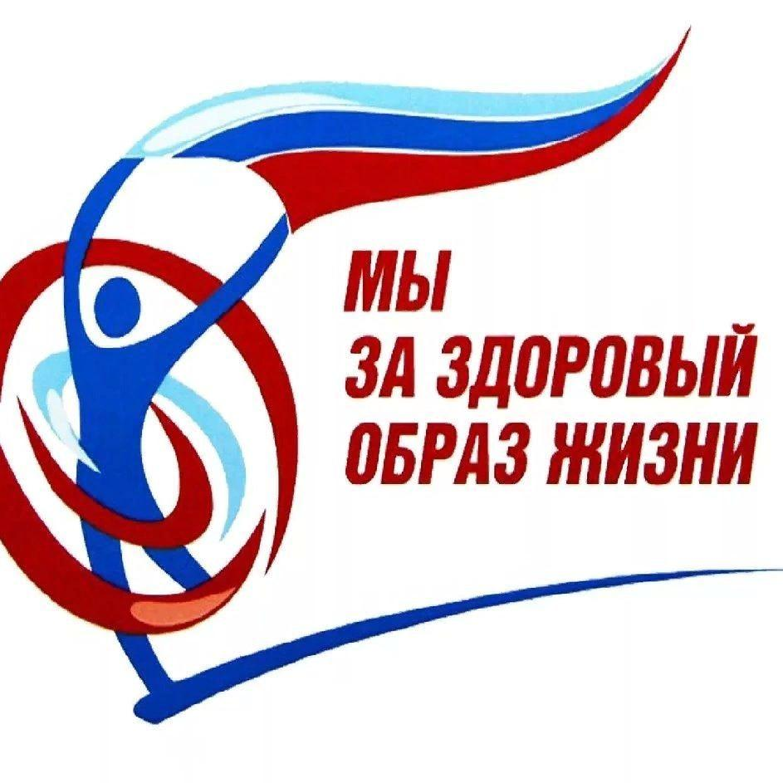* **

**Приказ № от 23.12.2020 г*.***

**УПРАВЛЕНИЕ ОБРАЗОВАНИЯ АДМИНИСТРАЦИИ**

**БАЛАШОВСКОГО МУНИЦИПАЛЬНОГО РАЙОНА**

***награждается***

***за ___ место***

***в номинации***

***____________________________***

***в районном онлайн-конкурсе***

***«Здоровый образ жизни – мой выбор!»***



**Приказ № от 23.12.2020 г*.***